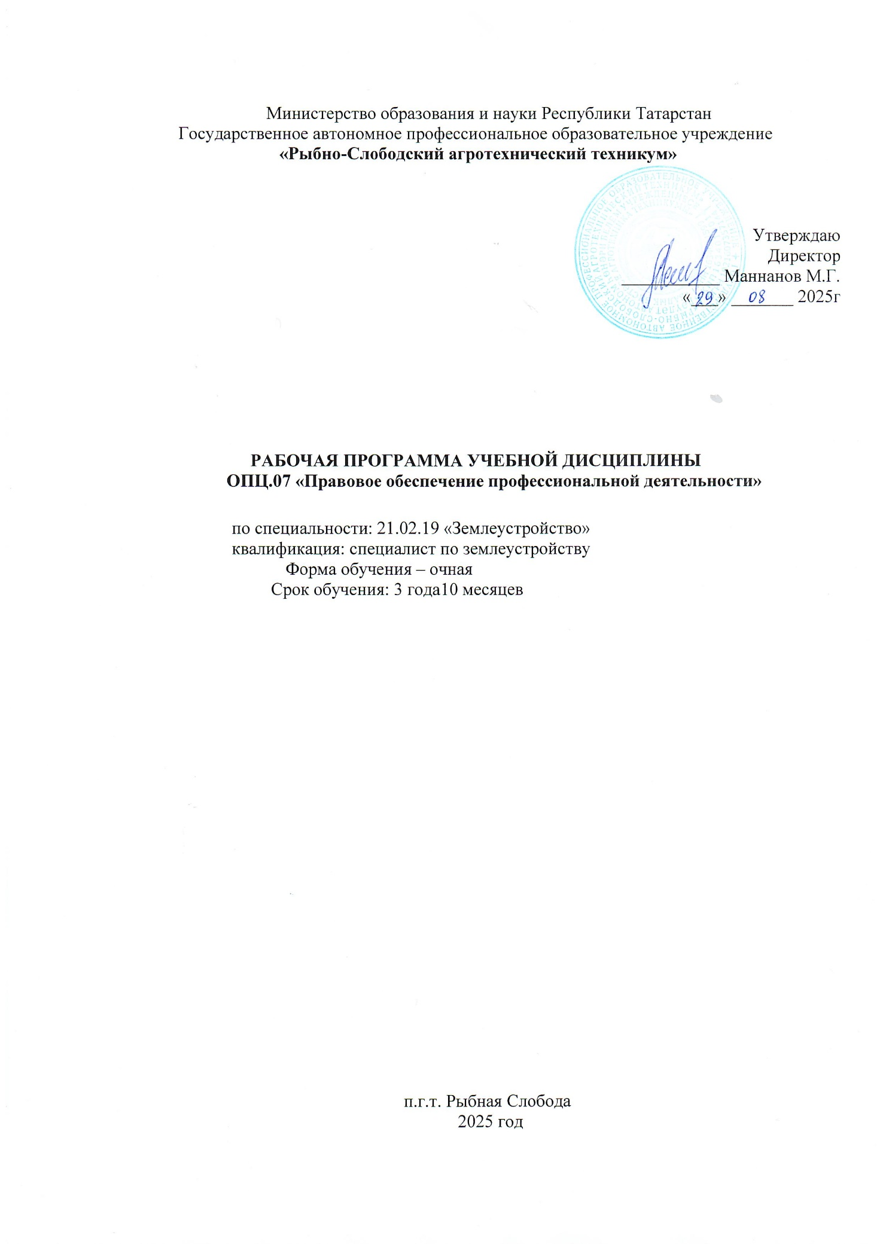

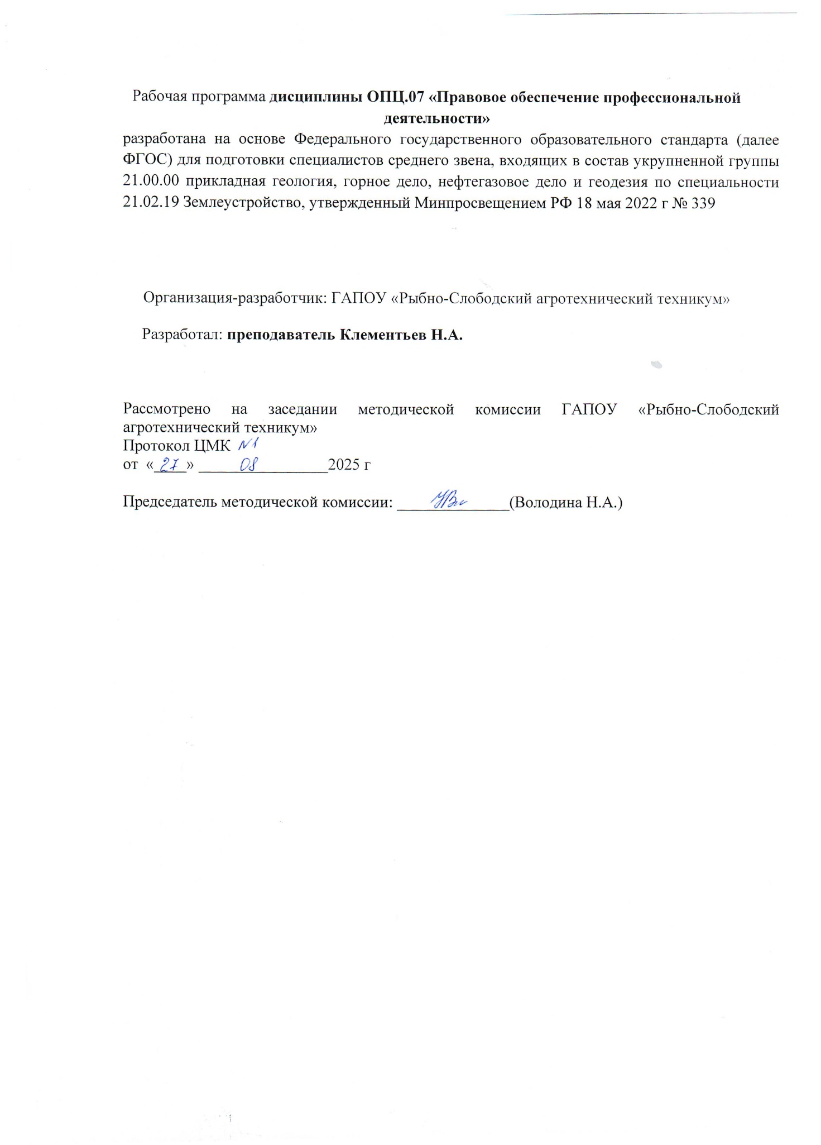

СОДЕРЖАНИЕ

- ОБЩАЯ ХАРАКТЕРИСТИКА РАБОЧЕЙ ПРОГРАММЫ УЧЕБНОЙ ДИСЦИПЛИНЫ
- СТРУКТУРА И СОДЕРЖАНИЕ УЧЕБНОЙ ДИСЦИПЛИНЫ
- УСЛОВИЯ РЕАЛИЗАЦИИ УЧЕБНОЙ ДИСЦИПЛИНЫ
- КОНТРОЛЬ И ОЦЕНКА РЕЗУЛЬТАТОВ ОСВОЕНИЯ УЧЕБНОЙ ДИСЦИПЛИНЫ

- ОБЩАЯ ХАРАКТЕРИСТИКА РАБОЧЕЙ ПРОГРАММЫ УЧЕБНОЙ ДИСЦИПЛИНЫ «Правовое обеспечение профессиональной деятельности»
1.1. Место дисциплины в структуре основной образовательной программы:
Учебная дисциплина «Правовое обеспечение профессиональной деятельности» является обязательной частью общепрофессионального цикла ПООП-П в соответствии с ФГОС СПО по специальности 21.02.19 Землеустройство.
Особое значение дисциплина имеет при формировании и развитии ОК 01, ОК 03, ОК 06.
1.2. Цель и планируемые результаты освоения дисциплины:
В рамках программы учебной дисциплины обучающимися осваиваются умения и знания
Код  ПК, ОК | Умения | Знания
ОК 01 | Уо 01.01 распознавать задачу и/или проблему в профессиональном и/или социальном контексте | Зо 01.01 актуальный профессиональный и социальный контекст, в котором приходится работать и жить
ОК 03 | Уо 03.01 определять актуальность нормативно-правовой документации в профессиональной деятельности  Уо 03.02 применять современную научную профессиональную терминологию  Уо 03.03 определять и выстраивать траектории профессионального развития и самообразования | Зо 03.01 содержание актуальной нормативно-правовой документации  Зо 03.02 современная научная и профессиональная терминология Зо 03.03 возможные траектории профессионального развития и самообразования
ОК 06 | Уо 06.03 применять стандарты антикоррупционного поведения | Зо 06.03стандарты антикоррупционного поведения и последствия его нарушения
ПК 3.4 | У 3.4.02 применять нормативно-правовую базу кадастровой оценки объектов недвижимости | З 3.4.02 нормативно-правовая база кадастровой оценки объектов недвижимости
ПК 4.1 | У 4.1.01 решать правовые задачи, связанные с соблюдением требований законодательства Российской Федерации в области использования и охраны земельных ресурсов и окружающей среды | З 4.1.01 правовые основы в области использования и охраны земельных ресурсов и окружающей среды

2. СТРУКТУРА И СОДЕРЖАНИЕ УЧЕБНОЙ ДИСЦИПЛИНЫ
2.1. Объем учебной дисциплины и виды учебной работы
Вид учебной работы | Объем в часах
Объем образовательной программы учебной дисциплины | 64
в т.ч. в форме практической подготовки
в т. ч.:
теоретическое обучение | 40
практические занятия | 24
Форма итоговой аттестации | дифзачет

2.2. Тематический план и содержание учебной дисциплины
Наименование разделов и тем | Содержание учебного материала и формы организации деятельности обучающихся | Объем, акад. ч / в том числе в форме практической подготовки, акад. ч | Код ПК, ОК | Код Н/У/З
1 | 2 | 3 | 4 | 5
Раздел 1. Правовое обеспечение профессиональной деятельности |  | 64
Тема 1.1 Понятие и общая характеристика социальных норм. | Содержание учебного материала | 8
Тема 1.1 Понятие и общая характеристика социальных норм. | - Понятие и виды социальных норм.  - Понятие и виды норм права. |  | ОК 01, ОК 03, ОК 06 | Уо 01.01  Уо 03.01  Уо 03.02  Уо 03.03  Уо 06.03  Зо 01.01  Зо 03.01  Зо 03.02  Зо 03.03  Зо 06.03
Тема 1.2 Действие НПА. Толкование правовых норм. | Содержание учебного материала | 8
Тема 1.2 Действие НПА. Толкование правовых норм. | - Действие нормативно-правовых актов во времени, пространстве и по кругу лиц.  - Понятие и виды толкования правовых норм. |  | ОК 01, ОК 03, ОК 06 | Уо 01.01  Уо 03.01  Уо 03.02  Уо 03.03  Уо 06.03  Зо 01.01  Зо 03.01  Зо 03.02  Зо 03.03  Зо 06.03
Тема 1.3 Система Российского законодательства | Содержание учебного материала  - Нормативно-правовой акт.  - Система законодательства РФ. | 8 | ОК 01, ОК 03, ОК 06 | Уо 01.01  Уо 03.01  Уо 03.02  Уо 03.03  Уо 06.03  Зо 01.01  Зо 03.01  Зо 03.02  Зо 03.03  Зо 06.03
Тема 1.4 Предмет, система и источники Земельного права | Содержание учебного материала | 8
Тема 1.4 Предмет, система и источники Земельного права | - Предмет земельного права.  - Метод правового регулирования и принципы земельного права.  - Понятие и система земельного права.  - Понятие и классификация источников земельного права. | 2 | ОК 01, ОК 03, ОК 06, ПК 4.1 | Уо 01.01  Уо 03.01  Уо 03.02  Уо 03.03  Уо 06.03  У 4.1.01  Зо 01.01  Зо 03.01  Зо 03.02  Зо 03.03  Зо 06.03  З 4.1.01
Тема 1.5 Земельные правоотношения | В том числе, практических занятий и лабораторных работ | 4 | ОК 01, ОК 03, ОК 06, ПК 4.1 | Уо 01.01  Уо 03.01  Уо 03.02  Уо 03.03  Уо 06.03  У 4.1.01  Зо 01.01  Зо 03.01  Зо 03.02  Зо 03.03  Зо 06.03  З 4.1.01
Тема 1.5 Земельные правоотношения | - Понятие и виды земельных правоотношений.  - Субъекты, объекты и содержание земельных правоотношений.
Тема 1.6 Юридический факт | Содержание учебного материала | 8
Тема 1.6 Юридический факт | - Порядок возникновения, изменения и прекращения правоотношений. |  | ОК 01, ОК 03, ОК 06, ПК 4.1 | Уо 01.01  Уо 03.01  Уо 03.02  Уо 03.03  Уо 06.03  У 4.1.01  Зо 01.01  Зо 03.01  Зо 03.02  Зо 03.03  Зо 06.03  З 4.1.01
Тема 1.7 Система прав на землю | В том числе, практических занятий и лабораторных работ | 4
Тема 1.7 Система прав на землю | 1.Виды прав на землю.  2. Правовая природа объекта прав на землю. |  | ОК 01, ОК 03, ОК 06, ПК 4.1 | Уо 01.01  Уо 03.01  Уо 03.02  Уо 03.03  Уо 06.03  У 4.1.01  Зо 01.01  Зо 03.01  Зо 03.02  Зо 03.03  Зо 06.03  З 4.1.01
Тема 1.8 Права на землю не собственников земельных участков | В том числе, практических занятий и лабораторных работ | 4
Тема 1.8 Права на землю не собственников земельных участков | 1.Право постоянного (бессрочного) пользования земельным участком.  2. Право пожизненного наследуемого владения земельным участком.  3. Сервитут.  4. Право безвозмездного пользования участком. |  | ОК 01, ОК 03, ОК 06, ПК 4.1 | Уо 01.01  Уо 03.01  Уо 03.02  Уо 03.03  Уо 06.03  У 4.1.01  Зо 01.01  Зо 03.01  Зо 03.02  Зо 03.03  Зо 06.03  З 4.1.01
Тема 1.9 Юридическое понятие «недвижимость» и виды прав на недвижимость и землю в зарубежном праве | В том числе, практических занятий и лабораторных работ | 2
 | 1. Правовое значение понятия «недвижимость» и признание земельного участка недвижимостью.  2. Виды прав на недвижимость в зарубежном праве. |  | ОК 01, ОК 03, ОК 06, ПК 3.4 | Уо 01.01  Уо 03.01  Уо 03.02  Уо 03.03  Уо 06.03  У 3.4.02  Зо 01.01  Зо 03.01  Зо 03.02  Зо 03.03  Зо 06.03  З 3.4.02
Тема 1.10 Управление в сфере использования и охраны земель | В том числе, практических занятий и лабораторных работ | 4
Тема 1.10 Управление в сфере использования и охраны земель | 1.Понятие и содержание управления в сфере использования и охраны земель.  2. Государственный кадастровый учет земельных участков.  3. Резервирование земель.  4. Перевод земель из одной категории в другую.  5. Мониторинг земель. |  | ОК 01, ОК 03, ОК 06, ПК 4.1 | Уо 01.01  Уо 03.01  Уо 03.02  Уо 03.03  Уо 06.03  У 4.1.01  Зо 01.01  Зо 03.01  Зо 03.02  Зо 03.03  Зо 06.03  З 4.1.01
Тема 1.11 Правовая охрана земель | В том числе, практических занятий и лабораторных работ | 4
Тема 1.11 Правовая охрана земель | 1.Правовое обеспечение сохранения, повышения и восстановления почвенного плодородия земель.  2. Правовая охрана земель от загрязнений и заражений.  3. Правовая охрана земель как пространственного территориального базиса. |  | ОК 01, ОК 03, ОК 06, ПК 4.1 | Уо 01.01  Уо 03.01  Уо 03.02  Уо 03.03  Уо 06.03  У 4.1.01  Зо 01.01  Зо 03.01  Зо 03.02  Зо 03.03  Зо 06.03  З 4.1.01
Тема 1.12. Оценка земельного участка, плата за использование земель | В том числе, практических занятий и лабораторных работ | 2 | ОК 01, ОК 03, ОК 06, ПК 3.4 | Уо 01.01  Уо 03.01  Уо 03.02  Уо 03.03  Уо 06.03  У 3.4.02  Зо 01.01  Зо 03.01  Зо 03.02  Зо 03.03  Зо 06.03  З 3.4.02
1.Плата за использование земель.
2.Порядок оценки земельного участка.
 | Теоретические занятия | 40
 | Практические занятия | 24
Всего: |  | 64

3. УСЛОВИЯ РЕАЛИЗАЦИИ УЧЕБНОЙ ДИСЦИПЛИНЫ
3.1. Для реализации программы учебной дисциплины должны быть предусмотрены следующие специальные помещения:
Кабинет социально-экономических дисциплин, оснащенный в соответствии образовательной программы по специальности 21.02.19 Землеустройство.
3.2. Информационное обеспечение реализации программы
Для реализации программы библиотечный фонд образовательной организации должен иметь печатные и/или электронные образовательные и информационные ресурсы, для использования в образовательном процессе. При формировании библиотечного фонда образовательной организацией выбирается не менее одного издания из перечисленных ниже печатных изданий и (или) электронных изданий в качестве основного, при этом список может быть дополнен новыми изданиями.
3.2.1. Основные печатные издания
1. Боголюбов, С. А. Земельное право: учебник для среднего професси-онального образования / С. А. Боголюбов. - 9-е изд., перераб. и доп. - Москва: Издательство Юрайт, 2021. - 287 с.
2. Земельное право: учебник/ О. И. Крассов. - 5-е изд., перераб. и доп. - Москва: Норма: ИНФРА-М, 2021. - 560 с.
3. Земельное право: учебник для среднего профессионального образо-вания / Б. В. Ерофеев; под научной редакцией Л. Б. Братковской. - 16-е изд., перераб. и доп. - Москва: Издательство Юрайт, 2020. - 537 с.
3.2.2. Основные электронные издания
1. Правовое обеспечение профессиональной деятельности: учебник для студентов учреждений сред.проф. образования/В.В.Румынина.-4-е издание, испр. И доп. –М.: Издательский центр «Академия»,2021. 224с.
2. Правовое обеспечение профессиональной деятельности: учебник / А. Г. Хабибулин, К. Р. Мурсалимов. - 2-е изд., перераб. и доп. - Москва: ФО-РУМ: ИНФРА-М, 2021. - 364 с. - (Среднее профессиональное образование). - ISBN 978-5-8199-0874-7. - Текст: электронный. - URL: https://znanium.com/catalog/product/1150310
3. Правовое обеспечение профессиональной деятельности: учебник / М.А. Гуреева. - Москва: ФОРУМ: ИНФРА-М, 2021. - 239 с. - (Среднее профессиональное образование). - ISBN 978-5-8199-0743-6. - Текст: электронный. - URL: https://znanium.com/catalog/product/1225693
4. Правовое обеспечение профессиональной деятельности: учебник / А.И. Тыщенко. - 4-е изд. - Москва: РИОР: ИНФРА-М, 2021. - 221 с. - (Среднее профессиональное образование). - DOI: https://doi.org/10.12737/24252. - ISBN 978-5-369-01657-2. - Текст: электронный. - URL: https://znanium.com/catalog/product/1788152Конституция Российской Федерации, (принята всенародным голосованием 12.12.1993 с изм. и доп., одобренными в ходе общероссийского голосования 01.07.2020) [http://www.consultant.ru/document/cons_doc_law_28399].
5. Сборник тестовых заданий по дисциплине Правовое обеспечение профессиональной деятельности: учебное пособие / М. Н. Архипова. - Воронеж: Мичуринский ГАУ, 2018. - 23 с. - Текст: электронный // Лань: электронно-библиотечная система. - URL: https://e.lanbook.com/book/157807

3.2.3. Дополнительные источники
1. Асламова К.А. Предоставление жилых помещений по договорам социального найма / К.А. Асламова. - Москва, 2021.-165 с.
2. Кожахметова Д.А. Понятие объекта гражданского права в структуре субъективного гражданского права /Д.А.Кожахметова. - Москва, 2020.-156 с.
3. Кириллова А.О. Признание гражданско-правовых последствий наступившими как правовое последствие неисполнения предварительного до-говора/ А.О. Кириллова.- Омск, 2019.- 189 с.
4. Матузов, Н. И. Юридические коллизии и способы их разрешения// Теория государства и права: курс лекций / под ред. П. И. Матузова, А. В. Малько.2021 - 353 с.
5. Правовое обеспечение профессиональной деятельности: учебное пособие / А. И. Тыщенко. - 2-е изд. - Москва: РИОР: ИНФРА-М, 2020. - 203 с. - (Среднее профессиональное образование). - ISBN 978-5-369-01466-0. - Текст: электронный. - URL: https://znanium.com/catalog/product/1015080
6. Правовое обеспечение профессиональной деятельности: краткий курс / Р. Ф. Матвеев. - 3-е изд., испр. и доп. - Москва: ФОРУМ: ИНФРА-М, 2020. - 128 с. - (Профессиональное образование). - ISBN 978-5-00091-063-4. - Текст: электронный. - URL: https://znanium.com/catalog/product/1061880
7. Правовое обеспечение профессиональной деятельности: учебник / Г. С. Працко. - Москва: РИОР: ИНФРА-М, 2021. - 177 с. - (Среднее профессиональное образование). - ISBN 978-5-369-01869-9. - Текст: электронный. - URL: https://znanium.com/catalog/product/1461283 (дата обращения: 08.04.2022).
8. Правовое обеспечение профессиональной деятельности: учебное пособие / О. Ф. Кадыкова, Т. Н. Чуворкина. - Пенза: ПГАУ, 2018. - 80 с. - Текст: электронный // Лань: электронно-библиотечная система. - URL: https://e.lanbook.com/book/142021
9. Петров, А. А. Пробелы и коллизии в праве: учебное пособие / А. А. Петров, Е. Ю. Тихонравов. - Москва: Проспект, 2019. - 80 с.
10. Земельный кодекс Российской Федерации от 25.10.2001 № 136 - ФЗ (ред. от 01.01.2021) [http://www.consultant.ru/document/cons_doc_LAW_33773/].
11. ФЗ РФ «О переводе земель или земельных участков из одной категории в другую» от 21.12.2004 № 172-ФЗ (ред. 01.01.2021) [http://www.consultant.ru/document/cons_doc_LAW_50874/].
12. Приказ Минстроя России от 14.05.2021 N 292/пр. «Об утверждении правил пользования жилыми помещениями» [http://www.consultant.ru/document/cons_doc_LAW_395021/]

4. КОНТРОЛЬ И ОЦЕНКА РЕЗУЛЬТАТОВ ОСВОЕНИЯ
УЧЕБНОЙ ДИСЦИПЛИНЫ
Результаты обучения | Критерии оценки | Методы оценки
ПК 3.1. Оформлять документы на право пользования землей, проводить регистрацию. | Знать:  - соответствие представленной форм договора аренды на право пользования землей в соответствии с нормативно-правовыми актами;  - составление структуры выбранной формы договора статье 22 Земельного кодекса РФ;  - составление формы регистрации документов на право пользования землей соответствует ФЗ «О регистрации прав на недвижимое имущество и сделок с ним»;  - правильность и грамотность регистрации документов на основании закона. | Устный опрос.  Письменный опрос. Тестирование, Дифференцированный  зачет.
ПК 3.2. Совершать сделки с землей, разрешать земельные споры | Знать:  - соответствие оформления сделки купли-продажи земельного участка (купчей) (пошаговое оформление) на основании статей Земельного кодекса и Памятки по оформлению земельного участка;  - оформление договорных отношений по предоставлению Сервитута (временного пользования чужим земельным участком) на основании положений Земельного и Гражданского кодексов РФ;  - соответствие структуры исковых заявлений в суд по вопросу разрешения земельных споров на основании статей гражданско-процессуального законодательства;  - соответствие предмета иска заявленным требованиям при разрешении земельных споров на основании гражданско-процессуального законодательства (умение рассчитать причиненный вред) | Устный опрос.  Письменный опрос. Тестирование, Дифференцированный  зачет.
ПК 3.3. Устанавливать плату за землю, аренду, земельный налог | - соответствие применения статей закона «Об оценки недвижимости» при установлении платы за землю;  - соответствие расчета арендной платы за землю нормативно-правовым актам Правительства Саратовской области (в зависимости от категории земель, передаваемых в аренду);  - соответствие механизма ценовой политики при определении цены земельного участка на основании ФЗ «Об оценочной деятельности в РФ»;  - соответствие структуры выбранной формы расчета земельного налога нормативно-правовым актам. | Устный опрос.  Письменный опрос. Тестирование, Дифференцированный  зачет.
ПК 3.4. Проводить мероприятия по регулированию правового режима земель сельскохозяйственного и несельскохозяйственного назначения | - соответствие оформления документов на выдел земельного участка в счет доли в праве собственности на земельные участки из земель сельскохозяйственного назначения;  - соответствие применения методических указаний, определяющих порядок выдела земельных участков в счет долей в праве собственности на земельный из земель сельскохозяйственного назначения согласно Федерального закона № 101-ФЗ «Об обороте земель сельскохозяйственного назначения»;  - соответствие знаний особенностей оборота земельных участков из земель сельскохозяйственного назначения Федеральному закону № 101-ФЗ «Об обороте земель сельскохозяйственного назначения»;  - соответствие знаний особенностей структуры государственного управления правовым режимам земель несельскохозяйственного назначения;  - соответствие знаний механизма определения ущерба, причиненного нарушением земельного законодательства гражданско-правовым и земельным нормам. | Устный опрос.  Письменный опрос. Тестирование, Дифференцированный  зачет.

5. Фонды оценочных средств по специальности 21.02.19 Землеустройство
Фонды оценочных средств (далее – ФОС) представлены в виде междисциплинарных заданий, направленные на контроль качества и управление процессами достижения, а также создание условий для формирования ОК и (или) ПК у обучающихся посредством промежуточной аттестации. ФОС разрабатываются с опорой на синхронизированные образовательные результаты, с учетом профиля обучения, уровня освоения ОПЦ.07 Правовое обеспечение профессиональной деятельности и профессиональной направленности образовательной программы по специальности 21.02.19 Землеустройство.
При оценивании устного опроса и участия в дискуссии на семинаре (практическом занятии) учитываются:
- степень раскрытия содержания материала;
- изложение материала (грамотность речи, точность использования терминологии и символики, логическая последовательность изложения материала;
- знание теории изученных вопросов, сформированность и устойчивость используемых при ответе умений и навыков.

Критерии оценивания обучающего на занятиях
Оценка | Критерии оценки
5, «отлично» | Оценка «отлично» ставится, если обучающийся строит ответ логично в соответствии с планом, показывает максимально глубокие знания профессиональных терминов, понятий, категорий, концепций и теорий. Устанавливает содержательные межпредметные связи. Развернуто аргументирует выдвигаемые положения, приводит убедительные примеры.
4, «хорошо» | Оценка «хорошо» ставится, если обучающийся строит свой ответ в соответствии с планом. В ответе представлены различные подходы к проблеме, но их обоснование недостаточно полно. Устанавливает содержательные межпредметные связи. Развернуто аргументирует выдвигаемые положения, приводит необходимые примеры, однако показывает некоторую непоследовательность анализа. Выводы правильны. Речь грамотна, используется профессиональная лексика.
3, «удовлетворительно» | Оценка «удовлетворительно» ставится, если ответ недостаточно логически выстроен, план ответа соблюдается непоследовательно. Обучающийся обнаруживает слабость в развернутом раскрытии профессиональных понятий. Выдвигаемые положения декларируются, но недостаточно аргументированы. Ответ носит преимущественно теоретический характер, примеры ограничены, либо отсутствуют.
2, «неудовлетворительно» | Оценка «неудовлетворительно» ставится при условии недостаточного раскрытия профессиональных понятий, категорий, концепций, теорий. Обучающийся проявляет стремление подменить научное обоснование проблем рассуждениями обыденно-повседневного бытового характера. Ответ содержит ряд серьезных неточностей. Выводы поверхностны
Промежуточная аттестация обучающихся. При проведении промежуточной аттестации студент должен ответить на вопросы теоретического характера и практического характера.
При оценивании ответа на вопрос теоретического характера учитывается:
- теоретическое содержание не освоено, знание материала носит фрагментарный характер, наличие грубых ошибок в ответе;
- теоретическое содержание освоено частично, допущено не более двух-трех недочетов;
- теоретическое содержание освоено почти полностью, допущено не более одного-двух недочетов, но обучающийся смог бы их исправить самостоятельно;
- теоретическое содержание освоено полностью, ответ построен по собственному плану.
При оценивании ответа на вопрос практического характера учитывается объем правильного решения.
Оценка знаний обучающего во время итогового контроля по дисциплине определяется его учебными достижениями в семестровый период, результатами рубежного контроля знаний и ответом на зачете.
Знания умения, навыки обучающего на дифференцированном зачете оцениваются оценками: «отлично», «хорошо», «удовлетворительно», «неудовлетворительно».
Основой для определения оценки служит уровень усвоения обучающихся материала, предусмотренного рабочей программой дисциплины.
ФОС промежуточной аттестации
Примерные вопросы к дифференцированному зачету
- Понятие и предмет земельного права.
- Система земельного права и его принципы.
- Современные проблемы совершенствования и перспективы развития земельного законодательства. Земельная реформа.
- Земельно-правовые нормы и классификация земельных правоотношений.
- Право собственности на землю в РФ. Содержание права собственности.
- Формы и виды собственности на землю в РФ.
- Проблемы разгосударствления и приватизации земель в РФ.
- Право пользования землей в РФ.
- Объекты и субъекты права землепользования.
- Основания для возникновения, изменения и прекращения права собственности и пользования землей.
- Права и обязанности собственников и пользователей земли в РФ.
- Понятие аренды. Общая характеристика договора аренды.
- Право пожизненно наследуемого владения.
- Понятие и система органов государственного управления земельными ресурсами.
- Функции государственного управления земельными ресурсами.
- Землеустройство и землеустроительный процесс в РФ.
- Мониторинг как функция государственного управления.
- Земельный кадастр РФ.
- Порядок разрешения земельных споров.
- Договорные земельные отношения и их виды.
- Порядок купли-продажи земли. Система рынка земли.
- Виды земельных правонарушений.
- Административная ответственность за земельные правонарушения.
- Уголовная ответственность за земельные правонарушения.
- Гражданско-правовая ответственность за земельные правонарушения.
- Специальная ответственность за нарушение земельного законодательства.
- Материальная и дисциплинарная ответственность.
- Правовые проблемы охраны земель.
- Понятие и общая характеристика правового режима земель сельскохозяйственного назначения.
- Проблемы преобразования колхозов и совхозов в коммерческие организации.
- Правовой режим земель сельскохозяйственных товариществ, акционерных обществ, кооперативов.
- Правовой режим земель крестьянских (фермерских) хозяйств.
- Особенности распоряжения земельными долями.
- Порядок предоставления земель для дачного, индивидуального жилищного, гражданского строительства.
- Порядок предоставления земель для личного подсобного хозяйства, садоводства, огородничества, животноводства.
- Служебные земельные наделы.
- Правовой режим населенных пунктов.
- Правовой режим земель граждан.
- Правовой режим земель промышленности и иного назначения.
- Правовой режим земель водного фонда.
- Правовой режим земель лесного фонда.
- Правовой режим земель недр.
- Правовой режим земель природоохранного назначения.

